Wat laat je zien in deze opdracht?
- Je kunt een productpresentatie ontwerpen en maken voor groene producten.
- Je kunt promotiemateriaal ontwerpen en maken voor groene producten.
- Je kunt een presentatie geven van de display die je hebt ontwikkeld.

Welke competenties laat je zien?
- Communiceren en presenteren; zowel verbaal als non-verbaal
- Schriftelijk formuleren en rapporteren
- Beroepshandelingen uitvoeren en vakdeskundigheid toepassen
- Juiste materialen en middelen inzetten

Praktijksituatie
Je loopt een aantal weken stage bij een groen bedrijf. Dit bedrijf wil graag een display ontwikkelen voor één van hun groene producten. Het bedrijf speelt erg in op de nieuwste ontwikkelingen en de nieuwste trends. Het wil graag een aantal nieuwe producten promoten.
Het groene bedrijf vraagt jou de komende weken een display te ontwikkelen en een passende reclame slogan voor het product te schrijven.
Omdat de eigenaar van het groen bedrijf wel graag wil weten wat je hebt ontwikkeld en waarom, vraagt hij jou om aan het eind van deze periode je gemaakte werk te presenteren.
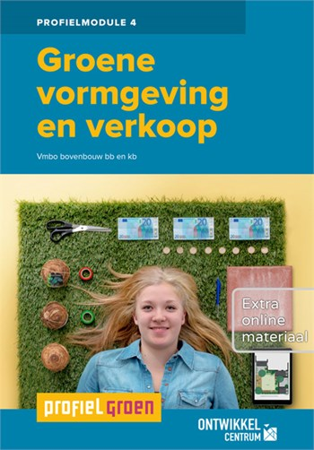
De eindopdracht presenteer je aan de groep. Van de docent krijg je de precieze datum te horen.

Wat moet je doen?
Deze eindopdracht start vandaag. Maar je hebt een aantal weken de tijd om naar het eindresultaat toe te werken; de display. Naast de opdracht die je moet en mag uitvoeren krijg je in de les ook theorie. Houdt er rekening mee dat je per les ongeveer een half uur theorie krijgt. De rest van de tijd kan je vullen met het maken van opdrachten en het ontwikkelen van de display.

Maak een planning
Je bent vrij om zelf een indeling te maken wat je wanneer gaat doen. Maak een planning waarin je schrijft wat je welke week gaat doen. Spreek met elkaar af dat iedereen zich aan de gemaakte planning houdt. Ook als de les niet doorgaat, of je zelf ziek wordt zorg je ervoor dat je teamgenoten over het gemaakte werk kan beschikken.
Denk er aan dat je een realistische planning maakt. Beschrijf in de planning wie wat doet, wat je wanneer gaat doen en wat er op welke datum klaar is.
Deel de planning met de docent, en met alle leden van je groep zodat iedereen weet wat wanneer moet gebeuren.

Voorwaarden
- Je kiest of je zelfstandig aan deze opdracht werkt, of samen met één andere leerling.
- Je ontwikkelt een display voor een groen product
(denk verder dan voeding, het mag ook best gereedschap zijn, iets voor paarden, planten, een nieuw middel tegen onkruid, etc)
- Voor de display mag je maximaal € 7,50 uitgeven wanneer je in een groep van 2 werkt.
Werk je alleen dan mag je maximaal € 5,00 uitgeven.
Je krijgt het geld alleen terug wanneer je een bon kunt overhandigen. Wanneer je meer wilt uitgeven zijn de kosten voor jezelf.
- Je kunt een slogan maken voor de display die jij hebt gemaakt.
- Wanneer je meer kennis nodig hebt, of je begrijpt de opdracht niet dan vraag je de docent.

Doordat je deze opdrachten uitvoert, vergroot je jouw kennis over het ontwikkelen van een display: Je doet onderzoek. Zorg ervoor dat je opdrachten uitkiest die je helpen bij het uitvoeren van de andere deelopdrachten.

DEELOPDRACHT 1: ONTWIKKEL EEN DISPLAY VOOR EEN GROEN PRODUCT
Voor deze opdracht heb je nodig materialen waarmee je een display kunt maken.
Dit kunnen alle mogelijke materialen zijn, maar moeten wel bij je product passen.
Voor de display mag je € 7,50 gebruiken.
Je schiet het materiaal voor, dient een bonnetje in en krijgt het geld terug.
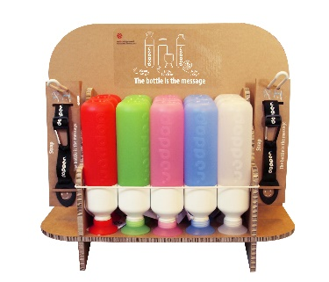
Wanneer je aan de slag gaat met het ontwikkelen van de display heb je misschien ook gereedschap of materiaal nodig waarvan je weet dat je die bij handvaardigheid of techniek kunt vinden.
Ga in overleg met de docent van één van deze vakken en spreek met hem of haar af wanneer je aan de slag kan met het maken van je display. Dit zou kunnen betekenen dat je een keer na schooltijd moet werken aan je display, maar misschien lukt het ook om dit tijdens de uren Groene vormgeving en verkoop te doen. Maak duidelijke afspraken met de docenten en houd je aan de afspraken.
Zorg dat je display is voorzien van je logo die je in de les hebt ontwikkeld.

DEELOPDRACHT 2: ONTWIKKEL EEN SLOGAN
Voor deze opdracht ontwikkel je een slogan die past bij je product, maar ook bij de display die je hebt gemaakt. Misschien gebruik je de display wel om de slogan op te presenteren. Dit mag, maar hoeft niet.

Met de slogan wil je jouw product promoten.
Een slogan is vaak een korte krachtige zin. Bedenk een zin die zeker blijft ‘hangen’ als je hem een paar keer hoort.
Zorg ervoor dat je de slogan foutloos schrijft.
Neem de slogan mee wanneer je de display gaat promoten. Zo kan je een totaal plaatje verkopen tijdens het verkoopgesprek.

DEELOPDRACHT 3: MAAK EEN KOSTENOVERZICHT
De aanschaf van een display kost voor een bedrijf vaak geld. Het bedrijf gebruikt bv een display om een product te promoten. En hoopt dan natuurlijk ook dat het gebruik van de display voor extra omzet zorgt.

Maar wat kost het eigenlijk, deze display?

Maak een duidelijk kostenoverzicht (voor deze opdracht gebruik je opdracht 11 uit het boek)en neem dit kostenoverzicht mee tijdens het gesprek dat je hebt met de eigenaar van het groene bedrijf waar mee je het advies – verkoopgesprek gaat voeren.
DEELOPDRACHT 4: Presenteer je display
Voor deze opdracht ga je een presentatie geven voor de eigenaar van het groene bedrijf waar jij de display voor hebt ontwikkeld.
Neem de slogan ook mee naar de presentatie. die je bij deelopdracht 3 hebt ontwikkeld.
Uiteraard kun je ook vertellen wat de display kost

Zorg ervoor dat je een goed verhaal hebt wanneer je bij de eigenaar van het bedrijf komt. Je moet duidelijk aan kunnen geven waarom je voor deze vorm van display hebt gekozen. Zorg er ook voor dat je iets kunt zeggen over het materiaal dat je hebt gebruikt. Je kiest natuurlijk niet zomaar voor een bepaald materiaal. Neem al deze punten mee in je presentatie.
